Семинар как форма обучающего тренинга.
Актуальность проблемы.
Одной из насущных образовательных проблем, которые можно разрешить через использование семинара (предлагаемой формы проведения обучающего тренинга), является формирование и развитие универсальных учебных действий (далее — УУД) у обучающихся, осваивающих уровень основного общего образования. Семинар-тренинг как форма методического сопровождения имеет некоторые черты, характерные для тренингов, участники которых стремятся найти выход из некоторой проблемной ситуации или открыть для себя новые профессиональной возможности.
При проведении семинара-тренинга ведущим создаются условия для самораскрытия участников и самостоятельного поиска ими способов решения собственных профессиональных проблем. Участники взаимодействуют друг с другом, выполняют персональные, групповые и общие задания, активизируют собственный опыт, генерируют новые идеи. Развитие, формирование нового знания, понимание решения проблемы происходят через интенсивное взаимообучение.
Уже в ходе обучающего события происходят озарение, прорыв, инсайт в понимании проблемы, в отличие от обычного семинара, цель которого, как правило, состоит в доведении до участников некоторого объема информации без гарантии ее усвоения.
Таким образом, семинар-тренинг — это форма проведения обучающего тренинга, в основе которого лежат обсуждение нововведений и обмен профессиональным опытом.
Актуальность этой темы обусловлена двумя причинами. Первая причина связана с недостаточным пониманием педагогической общественностью сущности УУД и, как следствие, возникает вторая причина — отсутствие системы методических и технологических подходов к их формированию на уровне начального общего образования и развитию при освоении основного общего образования.
Отход педагога от знаниевой парадигмы происходит достаточно болезненно. Остаются за пределами понимания образовательные результаты, отличные от предметных. Почему это происходит? До появления ФГОС общего образования процесс образования трактовался как неразрывное единство обучения (получение определенного набора предметных знаний, умений, навыков) и воспитания (формирование заданных качеств личности). Если провести упрощенную аналогию между требованиями к образовательным результатам: обучение по государственным образовательным стандартам — формирование предметных результатов по ФГОС общего образования, соответственно, воспитание — формирование личностных результатов, то группа метапредметных результатов аналогии не находит. И неудивительным становится неприятие нового подхода педагогами, которых формированию метапредметности ни в школе, ни в институте не учили. Учили профессии, позволяющей отдавать знания, делиться знаниями, внедрять знания. При этом мало заботясь о том, сможет ли наполненный знаниями выпускник успешно применить их во взрослой жизни.
Категория «метапредметные результаты» неразрывно связана с понятием «универсальные учебные действия», определяемые и как способы познания, с одной стороны, и как способы организации практической деятельности с целью применения полученных знаний — с другой. Таким образом, необходимость формирования УУД снимает противоречие между накоплением знаний и умением применять их в самостоятельной образовательной деятельности и в жизненной практике.
В течение четырех учебных лет педагоги обучают учащихся в соответствии с требованиями ФГОС начального образования. Несмотря на это, в ходе обмена мнениями с педагогами выявилось, что в понимании педагогической общественности по-прежнему существует смешение понятий «метапредметные результаты» и «межпредметные понятия», т. е. сохраняется непонимание структуры и сущности метапредметности. Такое непонимание ярко отражается в проектируемых в ОО основных образовательных программах (далее — ООП) всех уровней образования: в качестве планируемых результатов из ФГОС общего образования, примерных ООП активно «переписываются» требования к результатам.
Поэтому содержание предлагаемого семинара ставит целью осознание его участниками значимости «универсальных учебных действий» с позиции метапредметных результатов и механизма их формирования и развития. Форма семинара-тренинга инициирует самостоятельный поиск педагогическими работниками сущности изучаемого понятия.

Семинар-тренинг «Как формировать и развивать универсальные учебные действия обучающихся?»

Цель, задачи, план организации
Цель — осознание участниками значимости «универсальных учебных действий» с позиции метапредметных результатов и механизма их формирования и развития, инициирование самостоятельного поиска педагогическими работниками сущности изучаемого понятия, организация обмена опытом педагогических работников. Задачи:
- сформировать умение детализировать УУД на отдельные умения и объединять детализированные умения в группы УУД;
- сформировать умение отбирать контрольно-измерительные материалы для проведения текущего и промежуточного контроля сформированности детализированных умений и УУД;
- сформировать умение планировать учебное занятие, направленное на развитие метапредметных результатов.
Организационные формы работы участников:
- дискуссия;
- индивидуальная и групповая работа;
- подготовка кратких сообщений;
- экспертиза;
- рефлексия.

План проведения семинара

Этапы семинара |  | Краткое описание содержания этапов
Актуализация проблемы |  | Обращение к материалам, опубликованным на портале «Общественная экспертиза нормативных документов в области образования» в разделе «Завершенные проекты»: «Обсуждение Примерной основной образовательной программы основного общего образования»
Представление целей, задач и форм работы участников |  | Определение правил проведения семинара
Понятие о планируемых результатах |  | Различие в представлении образовательных результатов в федеральном компоненте государственных образовательных стандартов и ФГОС общего образования
Работа в группах |  | Вопрос ведущего семинара:  к каким группам требований ФГОС основного общего образования относятся умения, выявленные в заданиях?  Участники анализируют предложенные задания и отвечают на вопрос ведущего.  Задания для групп:  • 1-я группа: девятиклассникам предложили перечень учебных курсов. Какие умения необходимы им для выбора элективного курса?  • 2-я группа: ученик выполнил учебное задание. Какие умения он покажет при определении качества его выполнения?  • 3-я группа: при выполнении проекта «Ландшафтный дизайн территории» ученикам необходимо составить план территории ОО. Какие умения позволят им решить поставленную задачу?  • 4-я группа: участники группового проекта проводят презентацию созданного продукта. Какие умения они продемонстрируют в ходе подготовки к презентации?
Работа в группах |  | Формирование и развитие УУД — эффективное учебное занятие. Технологическая карта урока
Фронтальная беседа |  | Обсуждение эффективности технологических приемов, используемых для формирования и контроля метапредметных результатов.  Обсуждение особенностей контрольно-измерительных материалов (учебно-исследовательские и учебно-практические задачи), используемых в ходе текущего, промежуточного и итогового контроля
Подведение итогов |  | Рефлексия (журнал размышлений, дневник рефлексии)

Структура и содержание презентации для проведения семинара
№ слайда | Содержание слайда
1 | Тема семинара «Как формировать и развивать универсальные учебные действия обучающихся?»
2 | Цель и задачи семинара-тренинга
3 | Наши правила:  • создаем атмосферу доверия друг к другу;  • используем те формы организации деятельности, которым должны научиться;  • приветствуем самостоятельность и инициативность;  • приветствуем свободное высказывание своей точки зрения или позиции;  • уважаем другую точку зрения даже в случае, если мы с ней не согласны;  • учимся друг у друга
4 | ФГОС общего образования: что изменилось?  1. Характеристика цели (образ выпускника).  2. Образовательные результаты (личностные, метапредметные, предметные).  3. Виды деятельности (проектная, учебно-исследовательская)
5 | Учебные занятия (уроки) и образовательные результаты: структура образовательных результатов — личностные, метапредметные, предметные
6 | Определение метапредметных результатов в соответствии с ФГОС общего образования:  метапредметные результаты = УУД + межпредметные понятия
7 | Характеристика УУД: обеспечивают способность обучающегося к саморазвитию и самосовершенствованию посредством сознательного и активного нового социального опыта
8 | Модель разработки содержания личностных результатов.  Пример детализации одного из пунктов требований к личностным результатам, представленным в ФГОС общего образования.  Воспитание российской гражданской идентичности:  • субъективная значимость проживания в России и путешествия по ее территории;  • понимание своей сопричастности к России как стране и ее природным ландшафтам;  • субъективная значимость использования русского языка и языков народов России;  • тождественность личной культуры российской многонациональной культуре;  • сопричастность истории народов и государств, находившихся на территории современной России;  • мотив осмысления российских законов и их выполнение
9 | Модель разработки содержания метапредметных результатов.  Пример детализации одного из пунктов требований к метапредметным результатам, представленным в ФГОС общего образования.  Группа результатов — регулятивные УУД.  -Умение самостоятельно определять цели своего обучения, ставить и формулировать для себя новые задачи в учебе и познавательной деятельности, развивать мотивы и интересы своей познавательной деятельности:  • анализировать существующие и планировать будущие образовательные результаты;  • идентифицировать собственные проблемы и определять главную проблему;  • ставить цель деятельности на основе определенной проблемы и существующих возможностей;  • формулировать учебные задачи как шаги достижения поставленной цели деятельности;  • обосновывать целевые ориентиры и приоритеты ссылками на ценности, указывая и обосновывая логическую последовательность шагов
10 | Как формировать метапредметные результаты?  Типология заданий:  1. По форме участия обучающихся в выполнении задания:  • индивидуальные;  • парные;  • групповые;  • комбинированные.
11 | Как формировать метапредметные результаты?  Типология заданий:  2. По образовательным результатам:  • формирование детализированных умений (расшифрованные, алгоритмизированные УУД), которые учитель может измерить в ходе образовательного процесса;  • развитие метапредметных результатов (фиксация положительной динамики в «приращении» количества детализированных умений);  • достижение планируемого образовательного результата (фиксация соответствия достигнутого планируемому результату)
12 | Как формировать метапредметные результаты?  Типология заданий (ФГОС общего образования):  • учебно-познавательные;  • учебно-практические;  • кейсы
13 | Задание:  • ознакомьтесь с содержанием кейса;  • определите детализированные умения, которые характеризуют виды УУД, заполните таблицу;  • где и как можно использовать данный кейс?  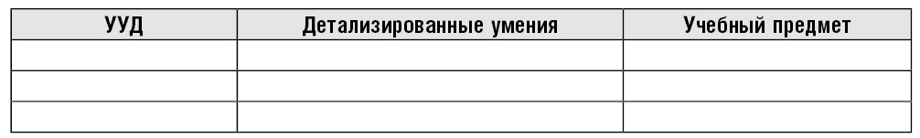
14 | Чтобы сформировать у учащихся УУД, необходимо:  • сформировать первичный опыт выполнения УУД и мотивацию;  • сформировать понимание алгоритма выполнения УУД, опираясь на имеющийся опыт;  • сформировать умение выполнять УУД посредством включения его в практику, организовать самоконтроль его выполнения
15 | Бланк самооценивания выполненного задания:  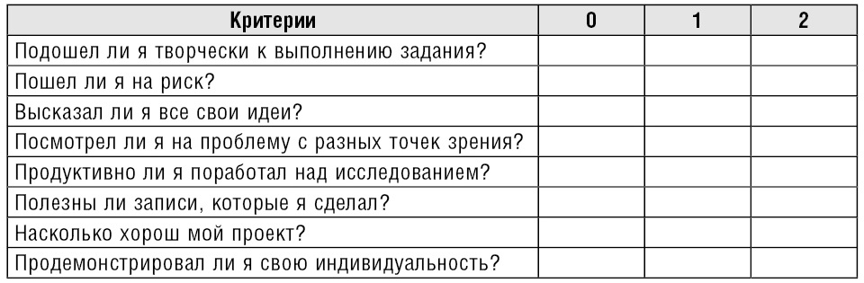
16 | Бланк самооценивания уровней адаптации:  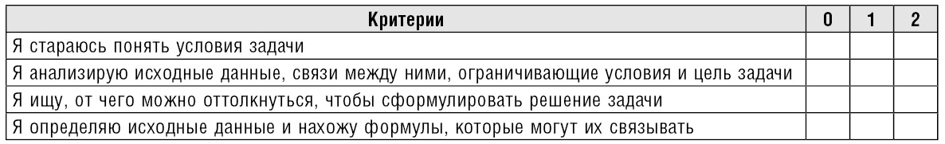
17 | Журнал размышлений.  Продолжите фразы:  • я работаю лучше тогда, когда… ;  • лучше всего у меня получаются задания, в которых… ;  • мне нравится работать с другими, когда…
18 | Дневник рефлексии.  Продолжите фразы:  • мне бы хотелось узнать больше о… ;  • я бы хотел улучшить свои знания в области… ;  • мне еще нужно работать над…
19 | Что такое учебное занятие?  Учебное занятие — это целостный фрагмент образовательной деятельности, представляющий систему взаимосвязанных элементов: образовательных ситуаций, форм организации взаимодействия участников, образовательной задачи (цели), содержания образования, методов и средств обучения*.  Учебное занятие ограничено во времени и осуществляется в рамках определенного первичного объединения (коллектива) обучающихся и педагогов: школьного класса, студенческой группы и т. п.
20 | «Этапы подготовки учебного занятия»  
21 | Создаем модель эффективного учебного занятия  1. Проблема — цель — задачи — планируемые результаты.  2. Этапы занятия, хронометрия этапов.  3. Предполагаемая деятельность учителя.  4. Предполагаемая деятельность ученика.  5. Средства для совместной деятельности участников образовательных отношений.  6. Текущий контроль. Преемственность текущего контроля, промежуточной аттестации, итоговой аттестации  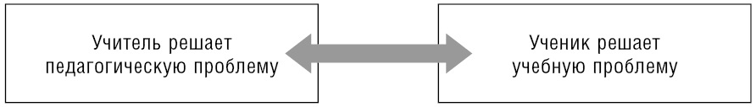
22 | Планируем учебное занятие.  Задание: составьте алгоритм действий учителя при планировании учебного занятия, ориентированного на формирование и развитие УУД.  Что используем? (Рабочую предметную программу, учебно-методический комплекс, паспорт кабинета, интернет-ресурсы и др.)
23 | Технологическая карта урока*.  Задание: предложите вариант структуры технологической карты и используйте ее для конструирования учебного занятия.  Тему учебного занятия определяет участник семинара.  Для проектирования образовательных результатов можно воспользоваться детализации метапредметных результатов освоения ООП основного общего образования
24 | Механизм оценивания образовательных результатов:  • текущий контроль: оценивание и коррекция детализированных умений;  • промежуточный контроль: оценивание умений, указанных в планируемых результатах рабочей предметной программы;  • итоговый контроль:  - динамика формирования каждого УУД, указанного в ФГОС общего образования, в течение учебного года / уровня образования;  - сумма баллов за сформированные УУД в течение учебного года / уровня образования
25 | Реализуем технологическую карту.  Управление педагогическими рисками заполнение таблицы:  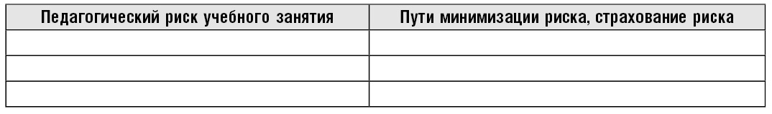
26 | Подведение итогов:  1. Что нового вы узнали на семинаре?  2. Какая информация, на ваш взгляд, была избыточной?  3. Какие вопросы для вас остались «закрытыми»?  4. Какие умения сформировались у вас в ходе выполнения заданий?  5. Будете ли применять технологические приемы, используемые на семинаре, в своей практической деятельности?

Список литературы

1.Шамова Т.И., Давыденко Т.М., Шибанова Г.Н. Управление образовательными системами: учебное пособие. М.: Академия, 2002. С. 124–125..
2.Гоглова М.Н., Покосовская О.В.Скрининг-педагогический совет как активная форма методического сопровождения введения ФГОС основного общего образования // Справочник заместителя директора школы. 2015. № 7. С. 54.
3. Гоглова М.Н., Покосовская О.В Флеш-семинар как новая форма обучающего тренинга: формируем и развиваем УУД обучающихся// Справочник заместителя директора школы. 2015. № 8. С. 45.

17
 | 18
 | 19
 | 20
 | 21
 | 22
 | 23
 | 24
 | 25
 | 26
 | 27
 | 28
 | 29
 | 30

